ИСКУССТВО ШУМЕРА И АККАДА
ИСКУССТВО
СТАРОВАВИЛОНСКОГО
UAPCTBA
ИСКУССТВО ХЕТТОВ И ХУРРИТОВ
ИСКУССТВО АССИРИИ
ИСКУССТВО
НОВОВАВИЛОНСКОГО
UAPCTBA
ИСКУССТВО ИМПЕРИИ АХЕМЕНИЛОВ
ИСКУССТВО ПАРФИИ
ИСКУССТВО ИМПЕРИИ САСАНИДОВ

Территория Передней Азии включает в себя очень разные природные зоны: Междуречье — долину рек Евфрата и Тигра, которую греки называли Месопотамией, полуостров Малая Азия и примыкающие к нему горные районы, восточное побережье Средиземного моря, Иранское и Армянское нагорья. Народы, населявшие в древности этот обширный регион, одними из первых в мире основали города и государства, изобрели колесо, монеты и письменность, создали замечательные произведения искусства.
Искусство древних народов Передней Азии может показаться сложным и загадочным: сюжеты, приёмы изображения человека или события, представления о пространстве и времени были тогда совершенно иными, чем теперь. Любое изображение содержало в себе дополнительный смысл, выходящий за рамки сюжета. За каждым персонажем стенной росписи или скульптуры стояла система абстрактных понятий — добро и зло, жизнь и смерть и т. д. Чтобы выразить это, мастера прибегали к языку символов; разобраться в нём современному человеку непросто: Символикой наполнены не только сцепы из жизни богов, но и изображения исторических событий: их понимали как отчёт человека перед богами за свои деяния.
История искусства стран древней Передней Азии, начавшаяся на рубеже IV—III тысячелетий до н. э. в Южном Междуречье, охватывает огромный период — несколько тысячелетий.
ИСКУССТВО ШУМЕРА И АККАДА
Шумеры и аккадцы — два древних народа, которые создали неповторимый исторический и культурный облик Междуречья IV—III тысячелетий до н. э. О происхождении шумеров нет точных сведений. Известно только, что они появились в Южной Месопотамии не позднее IV тысячелетия до н. э. Проложив сеть каналов от реки Евфрат, они оросили бесплодные земли и построили на них города Ур, Урук, Ниппур, Лагаш и др. Каждый шумерский город был отдельным государством со своим правителем и армией.
Шумеры создали и уникальную форму письменности — клинопись.
Клиновидные знаки выдавливали острыми палочками на сырых глиняных табличках, которые затем высушивали или обжигали на огне, Письменность Шумера запечатлела законы, знания, религиозные представления и мифы.
Архитектурных памятников Шумерской эпохи сохранилось очень мало, так как в Междуречье не было ни дерева, ни камня, пригодных для строительства; большинство зданий возводили из менее долговечного материала — необожжённого кирпича. Самыми значительными из дошедших до наших дней построек (в небольших фрагментах) считаются Белый храм и Красное здание в Уруке (3200— 3000 гг. до н. э.). Шумерский храм обычно строили на утрамбованной
54

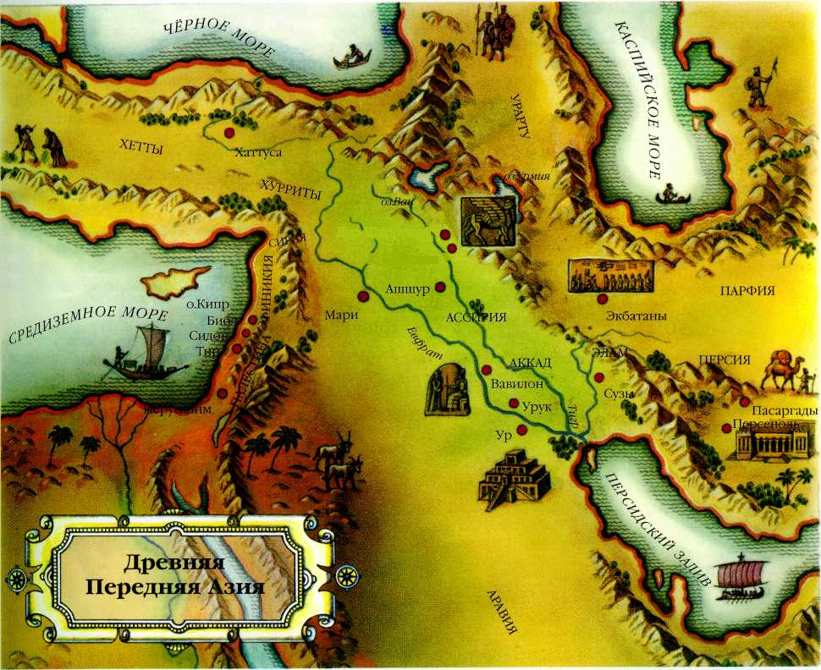

глиняной платформе, которая защищала здание от наводнений. К ней вели длинные лестницы или пандусы (пологие наклонные площадки). Стены платформы, так же как и стены храма, красили, отделывали мозаикой, оформляли нишами и вертикальными прямоугольными выступами — лопатками. Приподнятый над жилой частью города, храм напоминал людям о нерасторжимой связи Неба и Земли. Храм -низкое толстостенное прямоугольное здание с внутренним двором -не имел окоп. На одной стороне двора помещалась статуя божества, на другой — стол для жертвоприношений. Свет проникал в помещения через проёмы под плоскими крышами и высокие входы в виде арок. Перекрытия обычно опирались на балки, но применялись также своды и купола. По такому же принципу строились дворцы и обычные жилые дома.
До нашего времени сохранились прекрасные образцы шумерской скульптуры, созданные в начале III тысячелетия до н. э. Наиболее распространённым типом скульптуры был адора'нт (от лат. «adore» — «поклоняться»), который представлял собой статую молящегося — фигурку сидящего или стоящего со сложенными на груди руками человека, которую дарили храму. Особенно тщательно выполняли огромные глаза адорантов; их часто инкрустировали. Шумерской скульптуре в отличие, например, от древнеегипетской никогда не придавали портретного сходства; главная её особенность — это условность изображения.
Стены шумерских храмов украшались рельефами, повествовавшими как об исторических событиях в жизни города (военном походе, закладке храма), так и о повседневных делах (доении коров, сбивании масла из молока и т. д.). Рельеф состоял из нескольких ярусов. События разворачивались перед зрителем последовательно от яруса к ярусу. Все персонажи были одинакового роста — только царя
всегда изображали крупнее других. Примером шумерского рельефа может служить стела (вертикальная плита) правителя города Лагаша Эаннатума (около 2470 г. до н. э.), которая посвящена его победе над городом Уммой.
Особое место в шумерском изобразительном наследии принадлежит глиптике — резьбе по драгоценному или полудрагоценному камню. До нашего времени сохранилось множество шумерских резных печатей в форме цилиндра. Печати прокатывали по глиняной поверхности и получали оттиск — миниатюрный рельеф с большим числом персонажей и ясной, тщательно выстроенной композицией. Большинство изображённых на печатях сюжетов посвящено противоборству различных животных или фантастических существ. Для жителей Междуречья печать была не просто знаком собственности, а предметом, обладавшим магической силой. Печати хранили как талисманы, дарили храмам, помещали в захоронения.
В конце XXIV в. до н э. территорию Южной Месопотамии завоевали аккадцы. Их предками считаются семитские племена, поселившиеся
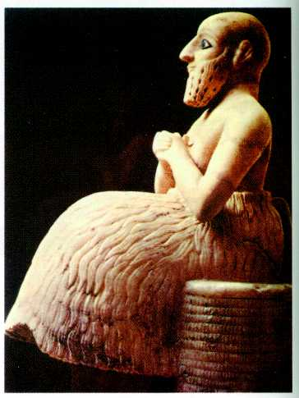
Статуя сановника Эбих-Иля из Мари. Середина III тысячелетия до н. э. Лувр, Париж.
*Арка, свод и купол — выпуклые архитектурные конструкции, используемые для перекрытия проёма в стене или пространства между колоннами (арка), зданий и сооружений разнообразной конструкции (свод, купол).
**Инкрустация — украшение поверхности изделия кусочками камня, дерева, металла и т. д., которые отличаются от неё цветом или материалом.
56

Во время раскопок, проводившихся в Уре в 20-х гг. XX в. под руководством английского археолога Леонарда Вулли, были обнаружены многочисленные погребения, в которых оказалось несметное количество ценностей. Поражали гробницы и обилием человеческих останков — по-видимому, жертвоприношений. Поэтому захоронения назвали «царскими», хотя так и не установили, кто же был погребён в них в действительности. Здесь были найдены две доски, образующие как бы двускатную крышу, с изображениями военного похода и ритуального пира, выполненными в технике мозаики, — так называемый «штандарт из Ура». Точное его назначение неизвестно.
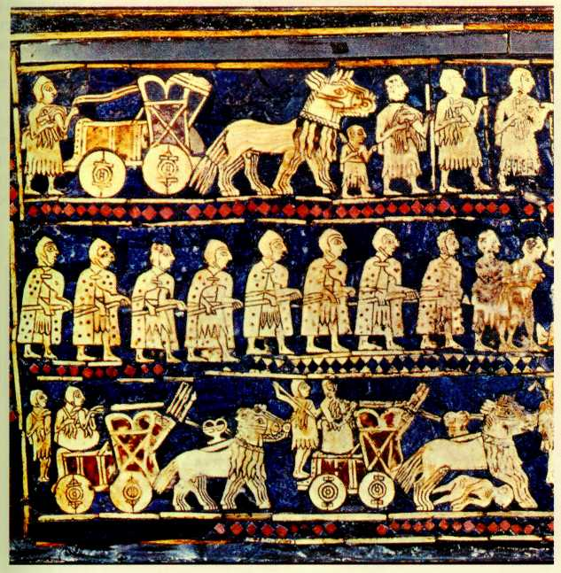
«Штандарт» из «царской» гробницы в Уре. Фрагмент. Около 2600 г. до н. э. Британский музей, Лондон.
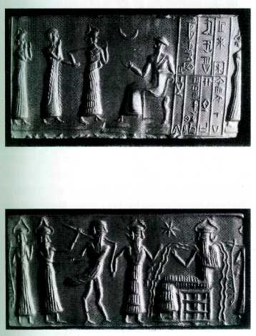
Оттиски резных печатей из Ура. III тысячелетие до н. э.
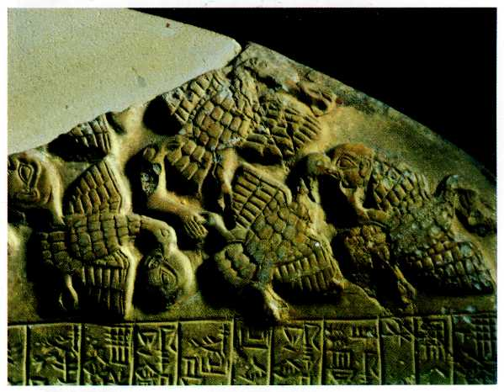
Стела царя Эаннатума (Стела коршунов). Около 2470 г. до н. э. Лувр, Париж.
57

в Центральной и Северной Месопотамии в глубокой древности. Царь аккадцев Саргон Древний, которого позднее назвали Великим, легко подчинил себе ослабленные междоусобными войнами шумерские города и создал первое в этом регионе единое государство — царство Шумера и Аккада, которое существовало до конца III тысячелетия до н. э. Саргон и его соплеменники бережно отнеслись к шумерской
культуре. Они освоили и приспособили для своего языка шумерскую клинопись, сохранили древние тексты и произведения искусства. Даже религия шумеров была воспринята аккадцами, только боги получили новые имена.
В аккадский период появилась новая форма храма — зиккурат. Это ступенчатая пирамида, на вершине которой помещалось небольшое святилище. Нижние ярусы зиккура-
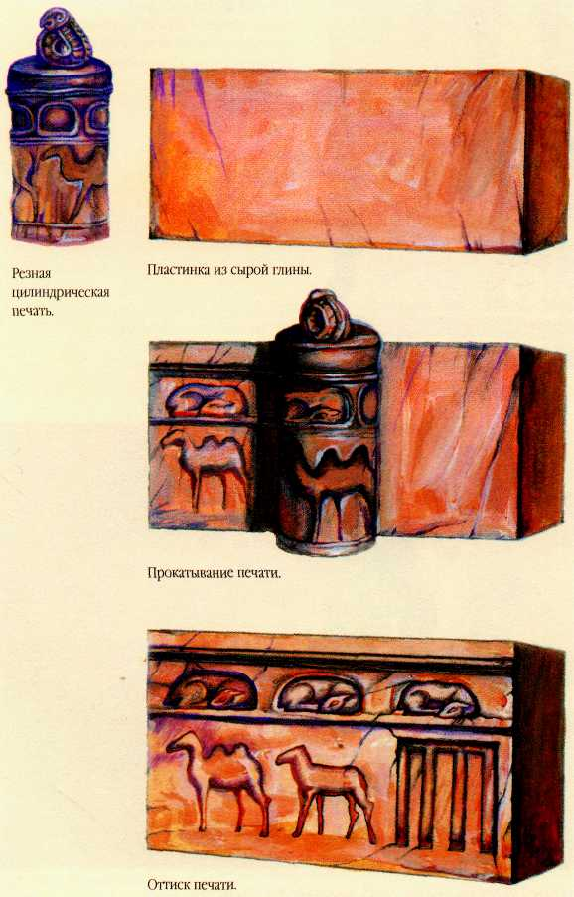
Получение оттиска с резной печати.
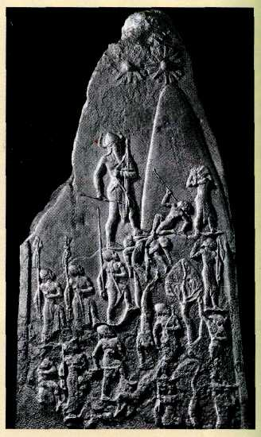
Стела царя Нарамсина. XXIII в. до н. э.
Рельеф стелы царя Аккада Нарамсина рассказывает о его победоносном походе против горного племени луллубеев. Мастеру удалось передать пространство и движение, объём фигур и показать не только воинов, но и горный пейзаж. На рельефе представлены знаки Солнца и Луны, символизирующие божеств — покровителей царской власти.
58

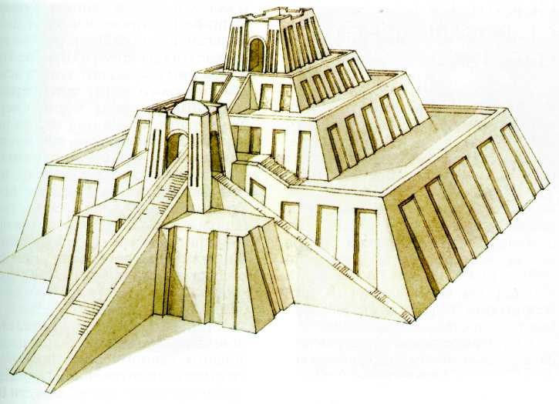
Зиккурат в Уре. Реконструкция. XXI в. до н. э.
та, как правило, окрашивали в чёрный цвет, средние — в красный, верхние — в белый. Символика формы зиккурата — «лестницы в небо» — проста и понятна во все времена. В XXI в. до н. э. в Уре был сооружён трёхъярусный зиккурат, высота которого составляла двадцать один метр. Позже его перестроили, увеличив число ярусов до семи.
Памятников изобразительного искусства аккадского периода сохранилось очень мало. Отлитая из меди голова, возможно, является портретом Саргона Великого. Облик царя исполнен спокойствия, благородства и внутренней силы. Чувствуется, что мастер стремился воплотить в скульптуре образ идеального правителя и воина. Силуэт скульптуры чёткий, детали выполнены тщательно — всё свидетельствует о прекрасном владении техникой работы по металлу и знании возможностей этого материала.
В шумерский и аккадский периоды в Месопотамии и других областях Передней Азии определились основные направления искусства (архитектуры и скульптуры), которые получили дальнейшее развитие.
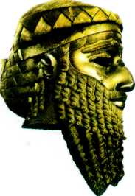
«Голова Саргона Великого» из Ниневии. XXIII в. до н. э. Иракский музей, Багдад.
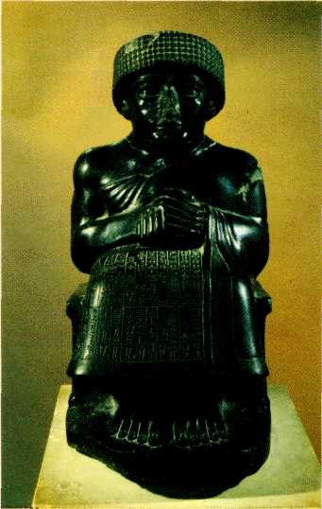
Статуя Гудеа, правителя Лагаша. XXI в. до н. э. Лувр, Париж.
После смерти царя Нарамсина пришедшее в упадок царство Шумера и Аккада захватили кочевые племена гутиев. По некоторым городам на юге Шумера удалось сохранить самостоятельность, в том числе и Лагашу. Гудеа, правитель Лагаша (около 2080—2060 гг. до н. э.), прославился строительством и восстановлением храмов. Его статуя — выдающееся произведение шумеро-аккадской скульптуры.
59

ИСКУССТВО СТАРОВАВИЛОНСКОГО ЦАРСТВА
В 2003 г. до н. э. царство Шумера и Аккада прекратило своё существование, после того как в его пределы вторглось войско соседнего с ним Элама и разгромило столицу царства — город Ур. Период с XX по XVII в. до н. э. называют старовавилонским, поскольку самым важным политическим центром Междуречья в то время стал Вавилон. Его правитель Хаммурапи (1792—1750 гг. до н. э.) после жестокой борьбы вновь создал на этой территории сильное централизованное государство — Вавилонию.
Старовавилонская эпоха считается золотым веком месопотамской литературы: разрозненные сказания
Стела вавилонского царя и основателя государства Хаммурапи запечатлела текст его двухсот сорока семи законов, записанных клинописью. Этот самый древний из известных сборников законов был обнаружен французскими археологами в 1901 г. при раскопках в городе Сузы, столице древнего Элама.
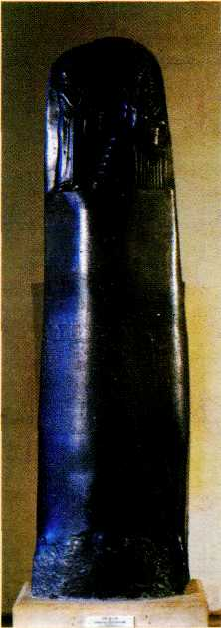
Стела царя Хаммурапи из Суз. XVIII в. до н. э.
Лувр, Париж.
о богах и героях слились в поэмы. Например, широко известен эпос о Гильгамеше, полулегендарном правителе города Урука в Шумере. Произведений изобразительного искусства и архитектуры того периода сохранилось мало: после смерти Хаммурапи Вавилония не раз подвергалась нападениям кочевников, уничтоживших многие памятники.
В парадных композициях, изображающих торжественное предстояние царя перед божеством, использовались традиционные приёмы: фигуры героев неподвижны и напряжены, а детали их внешнего облика не разработаны. В таком «официальном» стиле выполнена базальтовая стела Хаммурапи, на которой высечены тексты его законов. Стелу венчает рельеф, запечатлевший вавилонского правителя, стоящего в почтительной позе перед богом солнца и справедливости Шамашем. Бог вручает Хаммурапи атрибуты царской власти.
Если же в произведении речь идёт не о богах или правителях, а об обычных людях, то манера изображения становится совершенно иной. Примером тому служит небольшой рельеф из Вавилона, представляющий двух музицирующих женщин: стоящая играет на лире, а сидящая — на ударном инструменте, похожем на тамбурин. Их позы грациозны и естественны, а силуэты изящны. Подобные маленькие композиции с изображениями музыкантов или танцоров — самая интересная часть скульптурного вавилонского наследия.
Оба стиля изображения причудливо соединились в росписях дворца в Мари — крупном городе, находившемся к северо-западу от Вавилона, а в XVIII в. до н. э. завоёванном и разрушенном Хаммурапи, Сцены из жизни богов представляют собой строгие, лишённые движения композиции в чёрно-белых или красно-коричневых тонах. Но в росписях на бытовые сюжеты можно встретить и живые позы, и яркие цветовые пятна, и даже попытки передать глубину пространства.
60

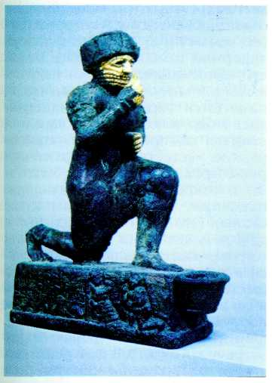
Статуя молящегося (возможно, царя Хаммурапи). 1792—1750 гг. до н. э. Лувр, Париж.

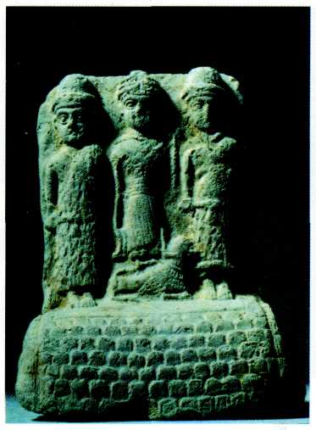
Богиня Иштар с двумя жрицами. Рельеф из дворца в Мари. XIX—XVIII вв. до н. э. Музей Дейр-аз-Зур, Сирия.
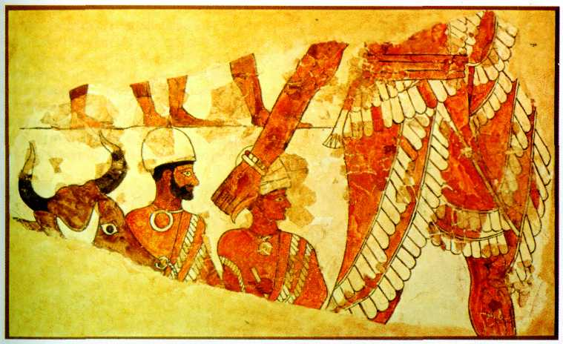
Жертвоприношение. Настенная роспись из дворца в Мари. II тысячелетие до н. э. Лувр, Париж.
ИСКУССТВО ХЕТТОВ И ХУРРИТОВ
Государства, созданные хеттами (индоевропейским народом) и хурритами (племенами неизвестного происхождения), существовали недолго, но их творчество отразилось в искусстве последующих эпох. Художественное видение окружающего мира хеттов и хурритов было во многом сходным: памятники хеттского и хурритского искусства поражают суровостью и особой внутренней энергией.
Хеттское царство, возникшее в XVIII в. до н. э., достигло расцвета к XIV—XIII вв. Военная мощь позволяла ему конкурировать с Египтом
61

и Ассирией. Однако в конце XII в, до н. э. оно погибло от нашествия кочевых племён — так называемых «народов моря». Основная территория Хеттского царства — полуостров Малая Азия — представляет собой обширную горную котловину. Вероятно, горы для хеттов были чем-то большим, чем просто среда обитания: это часть их религиозного и художественного мира. В религии хеттов существовал культ камня, даже небесный свод они считали каменным.
Большинство памятников хеттского искусства известно по раскопкам их столицы — Хаттусы (ныне Богазкёй в Турции). Город окружала мощная стена с пятью воротами, а центром его была находившаяся на скале крепость. Все постройки хетты возводили из крупных каменных или глиняных блоков. Хеттские сооружения обычно асимметричны, перекрытия у них плоские, в качестве опор использовались не колонны, а мощные четырёхгранные столбы. Нижняя часть здания (цоколь), как правило, оформлялась большими каменными плитами — ортоста'тами, украшенными рельефами.
Бережное, исполненное религиозного трепета отношение хеттов к камню определило главные черты
хеттской скульптуры: предпочтение отдавалось рельефу, в котором острее, чем в статуе, чувствовалась связь с формой каменного блока. Пожалуй, самое замечательное в искусстве хеттов заключается в том, что их памятники гармонично вписывались в окружающую природу и при этом пейзаж превращался в своеобразную «естественную архитектуру». В трёх километрах от Хаттусы было открыто горное святилище, названное Язылы-Кая (Расписные Скалы). Это два связанных друг с другом ущелья; на их гигантских «стенах»-скалах расположены рельефы со сценами торжественного шествия богов. Процессии богов в виде воинов в конических шлемах, вооружённых мечами, и богинь в длинных одеяниях движутся навстречу друг другу. В центре композиции изображены фигуры бога грозы Тешуба и его супруги — богини Хебат.
Не только хетты создавали святилища в скалах. Многие народы Древнего Востока стремились превратить окружающий мир в грандиозный храм. Но из-за монументального размаха и суровой простоты скульптурных изображений именно святилище Язылы-Кая производит особенно сильное впечатление.
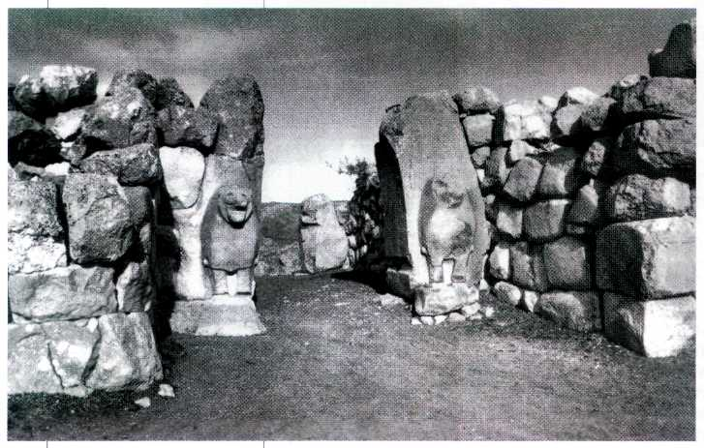
Львиные ворота крепости в Хаттусе. Около 1350—1250 гг. до н. э.
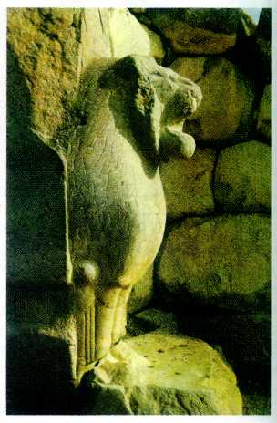
Львиные ворота. крепости в Хаттусе.
Фрагмент. Около 1350—1250 гг. до н. э.
62

Памятников искусства хурритов сохранилось крайне мало. Самое значительное из хурритских государств, Митаини, располагавшееся в Центральной Месопотамии, просуществовало около трёхсот лет (XVI— XIII вв. до н. э.). Потерпев в XIV в. до н. э. сокрушительное поражение от хеттов, оно через столетие покорилось Ассирии.
Хурриты изобрели особый тип дворцово-храмовой постройки — бит-хила'ни (дословно «дом галереи»), здание с комплексом галерей, параллельных главному фасаду. Входная галерея с двумя башнями по краям, к которым вели специальные лестницы, напоминала парадные городские ворота.
Немногочисленные памятники хурритской скульптуры — изображения людей, выполненные в условной манере, с напряжёнными, похожими на маски лицами — довольно сильно воздействуют на зрителя: кажется, будто какая-то сила скрыта в тяжёлой, непроницаемой массе камня. В этом чувствуется родство с хеттской скульптурой. Однако хурритские мастера в отличие от хеттов шлифовали камень до блеска, и статичная, как бы замкнутая в себе композиция оживлялась игрой светотени на поверхности скульптуры.
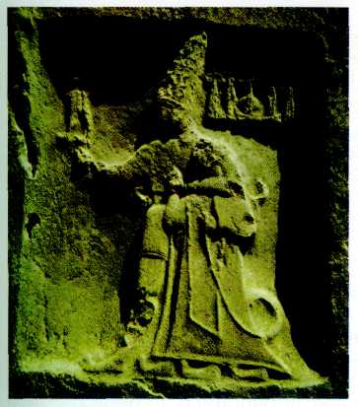
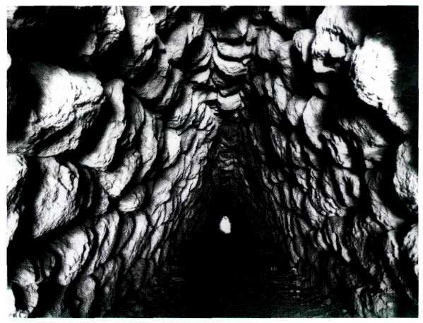
Подземный ход крепости в Хаттусе. Около 1350—1250 гг. до н. э.
Процессия богов. Скальный рельеф в Язылы-Кая. Фрагмент. XIII в. до н. э.
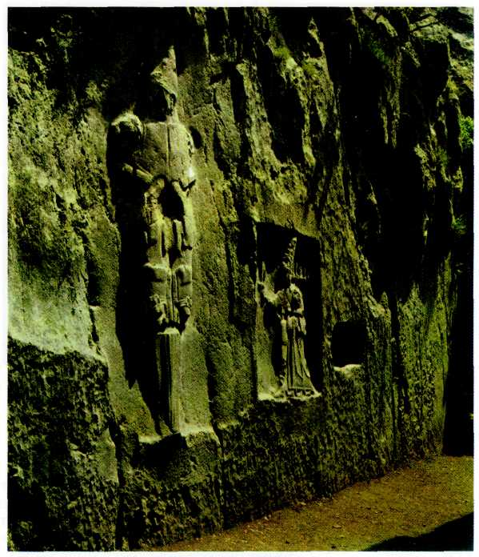
Процессия богов. Скальный рельеф в Язылы-Кая. XIII в. до н. э.
63

ИСКУССТВО ФИНИКИИ
Финикийцы, расселившиеся в XII—X вв. до н. э. от Средиземноморского побережья до Ливанских гор, были искусными мореплавателями, торговцами и мастерами, славившимися своим искусством во многих странах Передней Азии. Финикийские ювелиры и скульпторы умело соединяли в своих изделиях традиции разных культур и создавали удивительные произведения — из резного дерева и слоновой кости, золота и серебра, драгоценных камней и цветного стекла. Финикийским мастерам не было равных по тонкости работы, знанию возможностей материала, ощущению формы.
В финикийских городах — Библе, Угарите, Тире, Сидоне — возводились богато украшенные многоэтажные сооружения. Для оформления храмов использовались бронза и ценные породы кедра. Финикийские строители быстро осваивали незнакомые им приёмы работы, а потому получали приглашения отовсюду. Исследователи предполагают, что знаменитые дворец и храм древнеиудейского царя Соломона в Иерусалиме построили финикийцы.
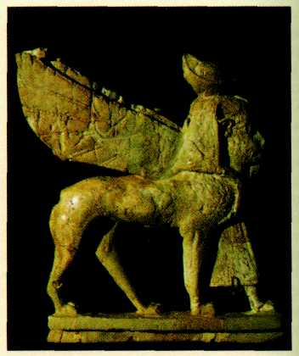
Крылатый сфинкс. XII в. до н. э. Собрание Боровского, Иерусалим.
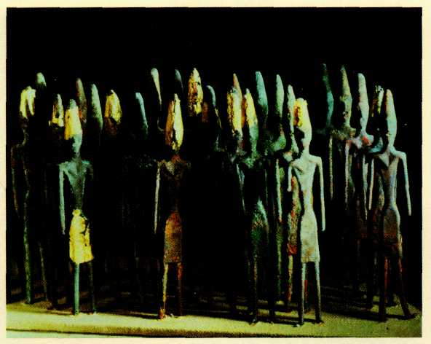
Женские фигуры из финикийского храма. Национальный археологический музеи, Бейрут.
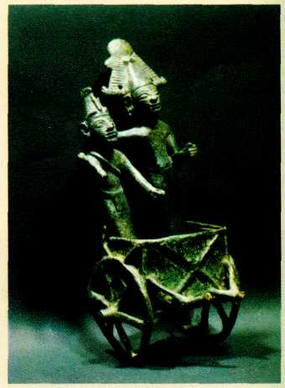
Повозка с богами-защитниками. I тысячелетие до н. э. Лувр, Париж.
Первое тысячелетие до н. э. часто называют эпохой великих империй. Крупнейшие государства того периода — Ассирия, Вавилония, Ахеменидский Иран — вели непрерывные войны, поскольку они стремились объединить под своей властью множество народов и земель. Например, ассирийские цари называли себя правителями четырёх стран света, но повелителями мира ощущали себя не только они: между империями шла жесточайшая борьба. Однако
64

при всей сложности политического устройства сильнейших государств древней Передней Азии именно они сумели сохранить духовные и культурные ценности в условиях противостояния разрушительным нашествиям кочевых племён, которые в XII в. до н. э. уничтожили Хеттское царство и постоянно угрожали другим народам.
ИСКУССТВО АССИРИИ
О существовании Ассирии — мощного, агрессивного государства, чьи границы в период расцвета простирались от Средиземного моря до Персидского залива, люди знали задолго до её археологического открытия из текстов Библии — священной книги иудеев и христиан. Ассирийцы жестоко расправлялись с противником: разрушали города, устраивали массовые казни, продавали в рабство десятки тысяч людей, переселяли целые народы. Но в то же время завоеватели с огромным вниманием относились к культурному наследию покорённых стран, изучая художественные принципы чужеземного мастерства. Соединив традиции многих культур, ассирийское искусство приобрело неповторимый облик.
На первый взгляд ассирийцы не стремились создавать новые формы. В их архитектуре встречаются все известные ранее типы построек: зиккурат, бит-хилани. Новизна заключалась в отношении к архитектурному ансамблю. Центром дворцово-храмовых комплексов стал не храм, а дворец. Появился новый тип города — город-крепость с единой строгой планировкой. Примером может служить Дур-Шаррукин — резиденция царя Саргона II (722— 705 гг. до н. э.). Больше половины общей площади города занимал дворец, возведённый на высокой платформе. Его окружали мощные стены высотой в четырнадцать метров. В системе дворцовых перекрытий применялись своды и арки. Его парадный вход «охраняли» гигантские фигуры фантастических стражей швду — крылатых быков с человеческими лицами.
Украшая покои в царских дворцах, ассирийцы отдавали предпочтение рельефу, создав в этом виде искусства собственный стиль. Главные особенности ассирийского рельефа сформировались к IX в. до н. э.,
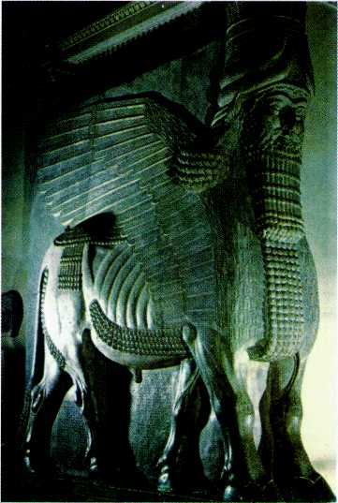
Статуя быка-шеду из дворца царя Саргона II в Дур-Шаррукине. Конец VIII в. до н. э. Лувр, Париж.
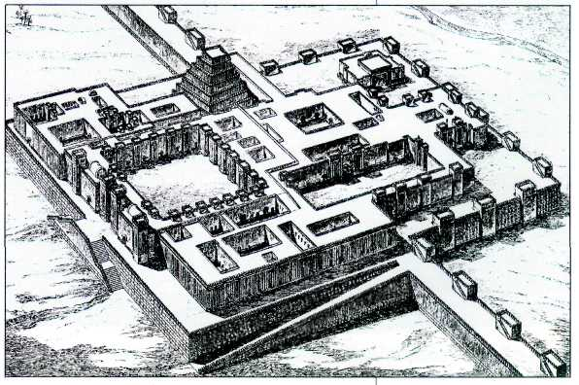
Дур-Шаррукин. Реконструкция. 713—708 гг. до н. э.
65

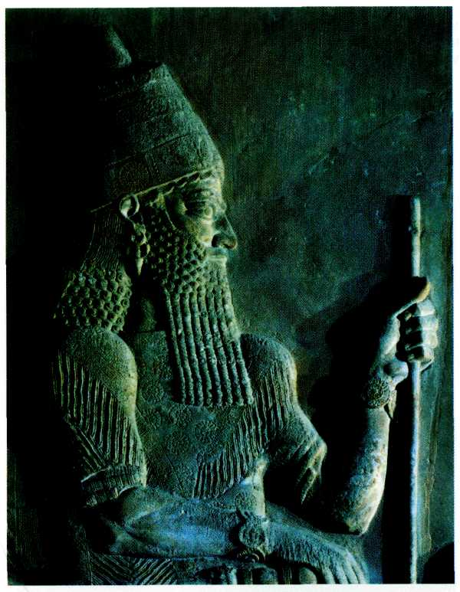
Царь Саргон II. Рельеф из дворца Саргона II в Лур-Шаррукине. VIII в. до н. э.
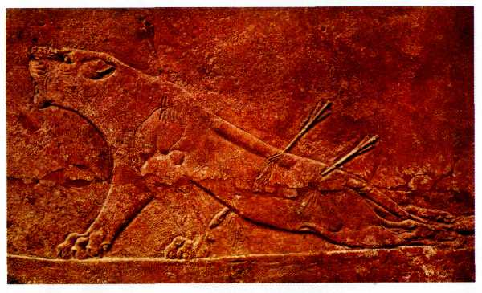
Раненая львица. Рельеф из дворца царя Ашшурбанипала в Ниневии. VII в. до н. э. Британский музей, Лондон.
которым датируется ансамбль из дворца царя Ашшурнасирапала II (883—859 гг. до н. э.) в Кальху. Дворец украшал цикл рельефов, прославлявших царя как полководца, мудрого правителя, физически очень сильного человека. Для воплощения этой идеи скульпторы использовали три группы сюжетов, изображающие войну, охоту и торжественное шествие с принесением дани. Важным элементом ком-
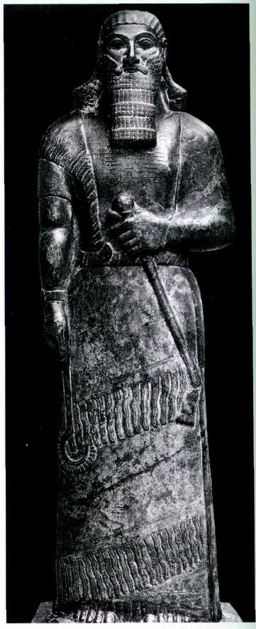
Статуя царя Ашшурнасирапала II. 883—859 гг. до н. з. Британский музей, Лондон.
60

позиции является текст: убористые строчки клинописи порой идут прямо по изображению. В каждом рельефе много персонажей, повествовательных подробностей. Фигуры людей на рельефах выполнены в условном, обобщённом стиле, тогда как облик животных передан натуралистично. Иногда мастера прибегали к искажению пропорций, подчёркивая тем самым драматизм ситуации: например, в сценах охоты лев мог быть крупнее лошади. Людей чаще всего изображали в соответствии с каноном: голову, нижнюю часть тела, ноги и одно плечо — в профиль, другое плечо — в фас. Тщательно отделывали детали — завитки волос, складки одежды, отдельные мускулы. Рельефы раскрашивали; возможно, первоначально они очень напоминали настенную живопись.
Комплекс рельефов дворца Ашшурнасирапала II стал образцом для всех последующих произведений ассирийской скульптуры. Наиболее известным считается ансамбль из дворца царя Ашшурбанипала в Ниневии (VII в. до н. э.).
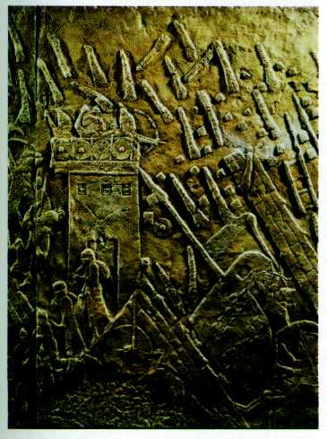
Осада иудейского города Лахиша Синаххерибом. Фрагмент рельефа из дворца паря в Ниневии. 701 г. до н. э. Британский музей, Лондон.
С поразительным мастерством и эмоциональной силой выполнены рельефы со сценами охоты, украшающие стены так называемой Царской комнаты. В отличие от аналогичных изображений из Кальху с их торжественным и несколько замедленным действием здесь всё находится в стремительном движении: увеличение свободного пространства между фигурами позволяет ощутить и это движение, и азарт, охвативший всех участников сцены. Рельефы в Ниневии натуралистичны, что прежде всего относится к изображениям животных: их облик анатомически правилен, позы точны и выразительны, а агония умирающих львов
МИФИЧЕСКИЕ ПЕРСОНАЖИ
В ИСКУССТВЕ ДРЕВНЕЙ ПЕРЕДНЕЙ АЗИИ
Немало произведений месопотамского искусства связано с религиозными и мифологическими сюжетами. В сказаниях и поэмах часто рассказывается о фантастических существах — полулюдях-полуживотных, постоянно сопровождающих богов, героев и обычных людей.
Наиболее известный пример — «стражи» дворца ассирийского царя. Это ше'ду — крылатые быки с пятью ногами и человеческими лицами. Лишняя нога у этих сказочных животных сделана специально, для того чтобы создать оптический эффект: человеку, проходящему через ворота, кажется, что могучий страж движется ему навстречу и готов в любую минуту преградить путь тому, кто несёт зло.
Другим персонажем является человекобык — один из популярнейших героев шумерской и аккадской глиптики — существо с головой и туловищем человека, бычьими ногами и хвостом. В древнейшие времена он почитался скотоводами в качестве защитника стад от болезней и нападений хищников. Вероятно, поэтому его часто изображали держащим пару перевёрнутых вниз головами львов или леопардов. Позднее ему стали приписывать роль стража владений различных богов. Не исключено, что под видом человекобыка представляли верного друга и спутника знаменитого эпического героя Гильгамеша — Энкиду, который, имея человеческий облик, прожил часть своей жизни в лесу, привычками и поведением не отличаясь от животного.
Стражами владений бога солнца Уту-Шамаша считались ещё два популярных персонажа: человек-скорпион, поддерживающий, согласно древним сказаниям, небесный свод, и бык с человеческим лицом. Однако по силе и агрессивности не имел себе равных среди других монстров львиноголовый орёл Анзуд. Он охранял границы загробного мира и символизировал стихии, которые находились под покровительством бога войны Нингирсу.
*Канон — (от греч. «правило*) — система правил, принятых в искусстве в какой-либо исторический период, в том или ином художественном направлении.
67

передана с редкими правдоподобием и яркостью.
В конце VII в. до н. э. Ассирию уничтожили её давние противники — Мидия и Вавилония; Ниневия,
столица Ассирии, в 612 г. до н. э. была разрушена, а в 605 г. до н. э. в битве под Каркемишем погибли остатки ассирийской армии. В искусстве древности традиции Ассирии, осо-
ИСКУССТВО УРАРТУ
Урарту — небольшое, но сильное государство, сложившееся на территории Армянского нагорья к IX в. до н. э. Первые упоминания о нём встречаются в надписях ассирийского властителя Ашшурнасирапала II. Урарту вело постоянные войны: сначала с Ассирией, а позже — с кочевыми племенами киммерийцев, скифов и Мидией. Между 593 и 591 гг. до н. э. мидийские войска захватили последние урартские крепости и таким образом Урарту стало частью территории Мидии, а потом и Ахеменидской Персии.
Памятники урартского искусства не отличаются своеобразием, но представляют интерес, поскольку в них оригинально соединились художественные традиции соседних народов. Мощные города-крепости Тейшебаини' и Эребу'ни, обнаруженные при раскопках на территорий Армении, показывают глубокое знание урартскими строителями хеттской и ассирийской архитектуры. Влияние Ассирии прослеживается и в сохранившихся фрагментах монументальных росписей из Эребуни, однако в композиции часто включается чисто урартский орнамент.
Высокий уровень мастерства отличает памятники декоративно-прикладного искусства, в которых нередко появляются известные по другим культурам персонажи. Например, фантастическое существо, напоминающее ассирийского шеду. Только «шеду» в Урарту — это маленькая бронзовая статуэтка с лицом, инкрустированным слоновой костью, и многоцветной раскраской крыльев. Великолепные изображения львов на щитах и ювелирных изделиях, всадники, скачущие на колесницах, чьи изображения обычно украшают футляры для стрел, также навеяны образами ассирийских рельефов.
Главной чертой урартского художественного мышления можно считать любовь к цвету: мастера используют сочные, яркие краски и эффектные сочетания цветов, например густого красного с тёмно-синим, насыщенного коричневого с блестящей позолотой. Пристрастие к комбинациям различных техник и материалов в рамках одного произведения тоже показывает постоянное желание мастеров найти для хорошо известных образов новые краски. Благодаря этому известные божества, демоны и фантастические чудовища в произведениях из Урарту выглядят более доступными и понятными; порой кажется, что они призваны не устрашать, а защищать человека, привлекать его к себе. Даже из военных сцен, часто встречающихся в урартской чеканке, исчезает азарт схватки, а всё внимание зрителя переключается на декоративную выразительность композиций. Памятники из Урарту лишний раз демонстрируют глубокое культурное единство, связывающее разные народы Древнего Востока часто вопреки политическим конфликтам.
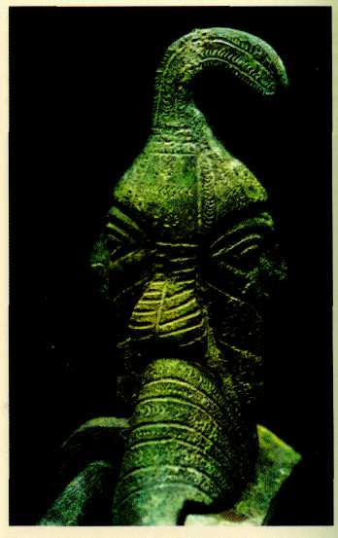
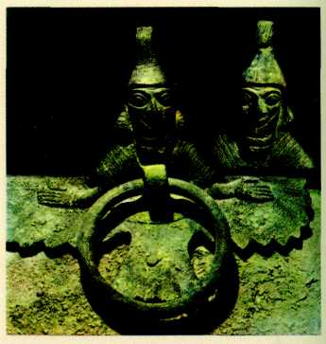
Ручка котла с изображением мифических персонажей. VIII—VII вв. до н. э.
68

бенно в области монументального рельефа, ещё долгое время привлекали к себе внимание. В частности, сильное влияние они оказали на скульптуру Древнего Ирана.
ИСКУССТВО НОВОВАВИЛОНСКОГО ЦАРСТВА
Судьба Нововавилонского царства, особенно его столицы, поражает драматическим чередованием взлётов и падений. История Вавилонии — бесконечная череда военных конфликтов, из которых она далеко не всегда выходила победительницей. Особенно тяжёлой была борьба с Ассирией. В 689 г. до н. э. ассирийский властитель Синаххери'б (705—680 гг. до н. э.) разрушил и затопил Вавилон, зверски расправившись с его жителями. Асархаддон, сын Синаххериба, приказал отстроить город, по, подавляя антиассирийский мятеж в 652 г. до н. э.,
повторил злодеяние отца. Только после того как Ассирия прекратила
своё существование, Вавилония смогла достичь главенствующего положения в Передней Азии. Короткий период её расцвета наступил в правление Навуходоно'сора II (605— 562 гг. до н. э.). Вавилон стал одним из самых богатых и своеобразных городов в регионе, политическим и духовным центром: в нём было пятьдесят три храма. В вавилонской культуре видели прямую наследницу шумеро-аккадских традиций, которые в то время почитались.
К сожалению, от блистательной эпохи Навуходоносора II сохранилось очень мало памятников. И всё же исторические источники донесли до нас сведения о том, какие ещё крупные постройки находились в Вавилоне. В первую очередь это огромный дворец Навуходоносора II с «висячими садами» царицы Семирамиды, которые греки считали одним из семи чудес света. Самым же знаменитым сооружением был зиккурат, называвшийся Этеменанки, посвящённый верховному богу города
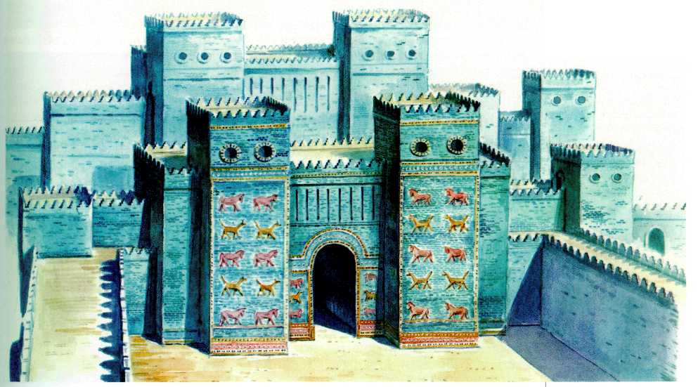
Вавилон. Реконструкция. VI в. до н. э.
*«Висячие сады» царицы Семирамиды (IX в. до н. э.) получили такое название, так как располагались на высоких террасах, пристроенных к царскому дворцу.
69

Согласно Библии, жители города Вавилона задумали построить башню до небес, но Бог не позволил им осуществить этот план, «смешав языки» строителей так, что они перестали понимать друг друга. Библейская Вавилонская башня имеет реальный прообраз — зиккурат Этеменанки в Вавилоне. Древнегреческий историк Геродот писал, что это «...массивная башня, имеющая по одной стадии (сто восемьдесят метров. — Прим. ред.) в длину и ширину. Над этой башней поставлена другая, над второй третья и так далее до восьмой. Подъем на них сделан снаружи: он идёт кольцом вокруг всех башен. Поднявшись до середины подъёма, находишь место для отдыха со скамейками: восходящие на башню садятся здесь отдохнуть. На последней башне есть большой храм...». Зиккурат Этеменанки не сохранился до нашего времени; раскопки, проведённые в XX в, установили только место, где он находился.
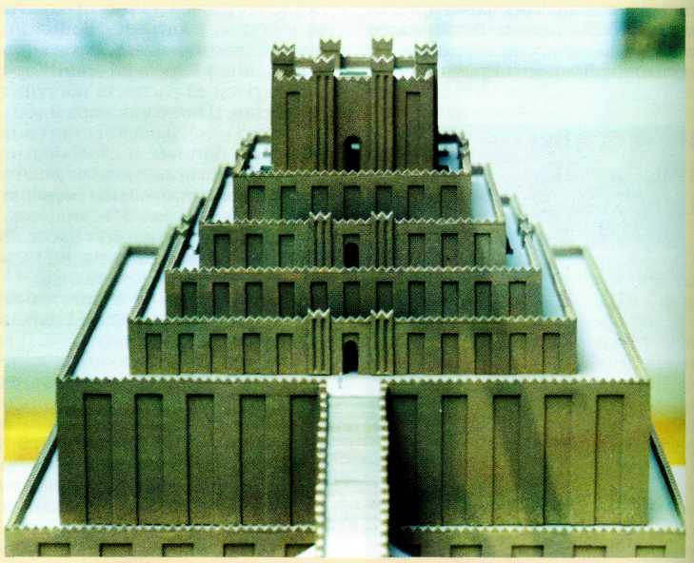
Зиккурат Этеменанки. Реконструкция. VI в. до н. э.
Мардуку. Высота зиккурата равнялась девяноста метрам, и именно его принято считать прототипом библейской Вавилонской башни.
Единственное архитектурное сооружение Вавилона, сохранившееся до наших дней, — ворота богини Иштар — одни из восьми парадных въездных ворог, носивших имена восьми главных божеств. От каждого из въездов вела священная дорога к храму того же божества. Таким образом, ворота были частями храмовых комплексов, и вся территория города воспринималась как священное пространство. Ворота Иштар имели особое значение — от них мимо храма Мардука была проложена широкая Дорога процессий, по которой проходили торжественные шествия. Ворота представляли собой огромную арку, по четырём сторонам которой стояли высокие массивные зубчатые баш-
ни. Всё сооружение покрывал глазурованный кирпич с рельефными изображениями священных животных бога Мардука. Благодаря нежной и изысканной цветовой гамме (жёлтое изображение на голубом фоне) этот монумент выглядел лёгким и праздничным. Чётко выдержанные интервалы между фигурами настраивали каждого подходящего к воротам на ритм торжественного шествия.
В течение многих столетий новой эры о Вавилоне, как и об Ассирии, люди знали по библейским повествованиям. На их основе сложился образ агрессивного государства, попирающего все нормы политики и нравственности. Действительно, в стремлении к завоеваниям, в беспощадности к побеждённым Вавилония не уступала Ассирии: на её территории проживало немало народов, насильственно переселённых из
*Глазурь (от нем. Glas — «стекло») — стекловидное покрытие поверхности глиняного изделия, закреплённое обжигом.
70

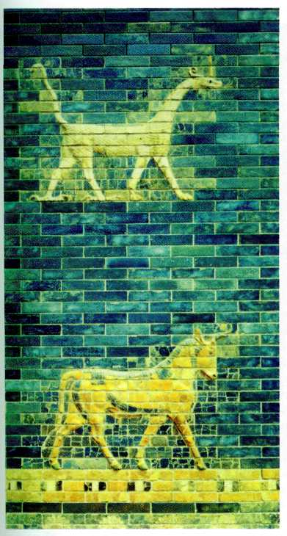
Изразцовая облицовка ворот богини Иштар из Вавилона. Фрагмент, VI в. до н. э. Государственные музеи, Берлин.
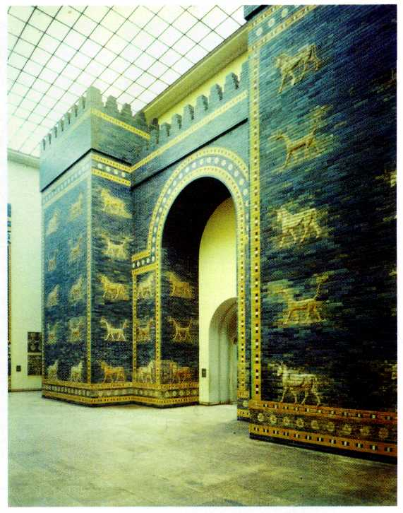
Ворота богини Иштар
из Вавилона. VI в. до н. э. Государственные музеи, Берлин.
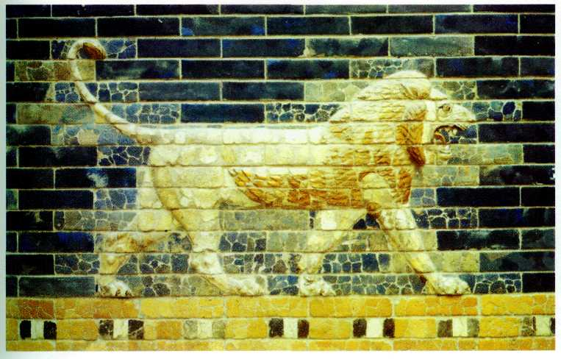
Лев. Изразцовая облицовка стены тронного зала царя Навуходоносора
из Вавилона.
Фрагмент.
VI в. до н. э.
Государственные музеи,
Берлин
7 1

ИСКУССТВО СКИФОВ
Народы, кочевавшие в VII в. до н. э. — III в. н. э. на необъятных просторах евразийских степей, античные историки и писатели называли скифами. Они не имели письменности, а потому их происхождение и история полны тайн.
Кочевой образ жизни повлиял на искусство этих народов. Они не знали монументальных сооружений и живописи. «У скифов не в обычае воздвигать алтари и храмы богам...», — удивлялся древнегреческий историк Геродот, путешествовавший по стране скифов в V в. до н. э. Художественные произведения скифов — это чаше всего небольшие предметы из золота, серебра и бронзы с изображениями животных. В фигурках зверей и птиц воссоздавались персонажи мифов, отражались представления о строении мира. Например, бегущий олень — символ солнца, постоянно сменяющихся времён года; орёл — страж загробного мира, символ бессмертия.
Практически все образцы скифского искусства были найдены во время раскопок курганов — холмов, насыпанных над захоронениями вождей и царей. По описаниям Геродота, для сложного погребального ритуала специально шили одежду, изготовляли конскую сбрую, ритуальные сосуды, украшения для ножен мечей и колчанов для лука и стрел.
При раскопках Чиликтинского кургана в Восточном Казахстане (VIII—VII вв. до н. э.) археологи обнаружили пятьсот двадцать четыре золотых изделия. Среди них олени с загнутыми на спину рогами, свернувшаяся в клубок пантера, голова орла с изогнутым клювом. Изображения животных чрезвычайно выразительны: в них передано и стремительное движение, и внутреннее напряжение при видимости покоя. В облике зверей и птиц мастера подчёркивали мощные рога, сильные копыта, крепкие зубы, зоркие глаза. Художественную манеру скифских мастеров учёные назвали скифским звериным стилем.
В курганах долины Пазырык в Горном Алтае благодаря вечной мерзлоте хорошо сохранились вещи, изготовленные из недолговечных материалов. Это вырезанные из кожи выразительные силуэты зверей, части тела которых выделены запятыми, полукружиями и спиралями; сшитые из войлока фигурки лебедей; ткани и ковры. До наших дней дошли даже татуировки на коже погребённых мужчин. Сами по себе эти татуировки являются прекрасными образцами скифского искусства — рисунки зверей, украшенные спиралями, сливаются с деталями других изображений, создавая красивый и затейливый узор.
Скифское искусство в своём развитии неоднократно испытывало влияние других культур. В VII—VI вв. до н. э., во время походов скифов в Переднюю Азию и после них, в художественных произведениях скифских мастеров появились восточные мотивы — изображения фантастических животных, сцен нападения хищников на оленей. В VI—V вв. до н. э. на искусство скифов, обитавших в Северном Причерноморье, оказала сильное воздействие культура древних греков.
В начале новой эры скифские племена исчезли, смешавшись с другими народами.
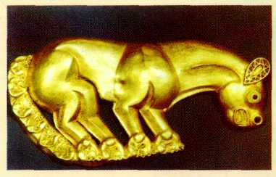
Пантера. Келермесский курган. Ставрополье.
VII в. до н. э.
Эрмитаж, Санкт-Петербург.
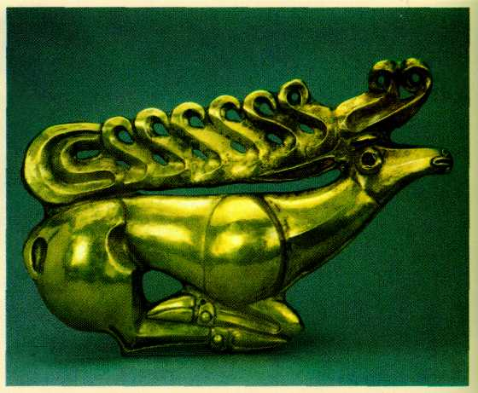
Олень. Костромской курган. Ставрополье. Около 600 г. до н. э. Эрмитаж, Санкт-Петербург.
72

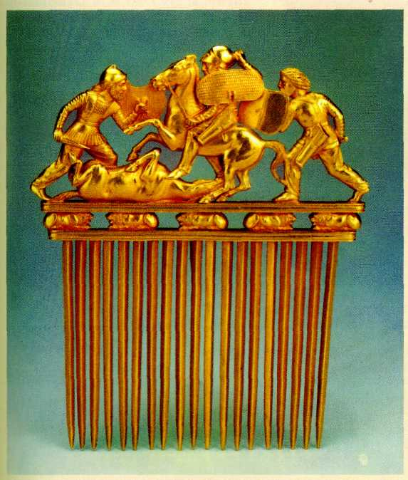
Сражающиеся воины. Украшение гребня. Курган Солоха. Украина. IV в. до н. э.
Эрмитаж, Санкт-Петербург.
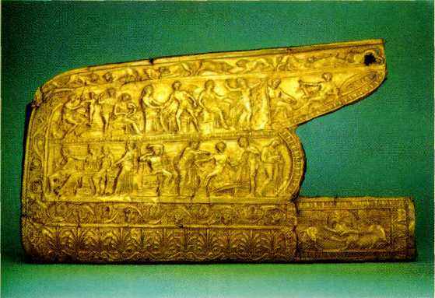
Мифологические сцены. Украшение колчана для стрел. Курган Чертамлык. Украина. IV в. до н. э. Эрмитаж, Санкт-Петербург.
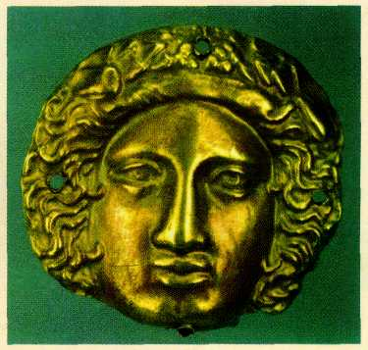
Голова древнегреческого бога Диониса. Украшение одежды. IV в. до н. э. Курган Чертамлык. Украина.
Эрмитаж, Санкт-Петербург.
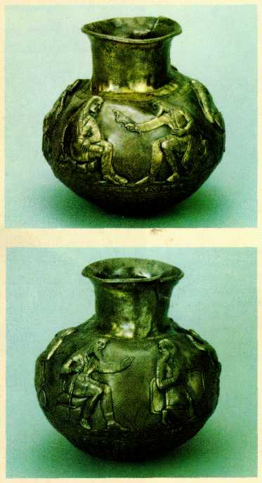
Скифы. Рельефы на сосудах. Частые курганы. Украина. IV в. до н. э.
Эрмитаж, Санкт-Петербург.
73

родных мест; среди них были и древние иудеи. Однако к Вавилону в древности относились почтительно. Его не постигла страшная участь Ниневии. Персидский царь Кир II Великий, в 539 г. до н. э. захвативший страну, не разрушил Вавилон, а торжественно вошёл в город как победитель, отдавая тем самым должное его великому прошлому.
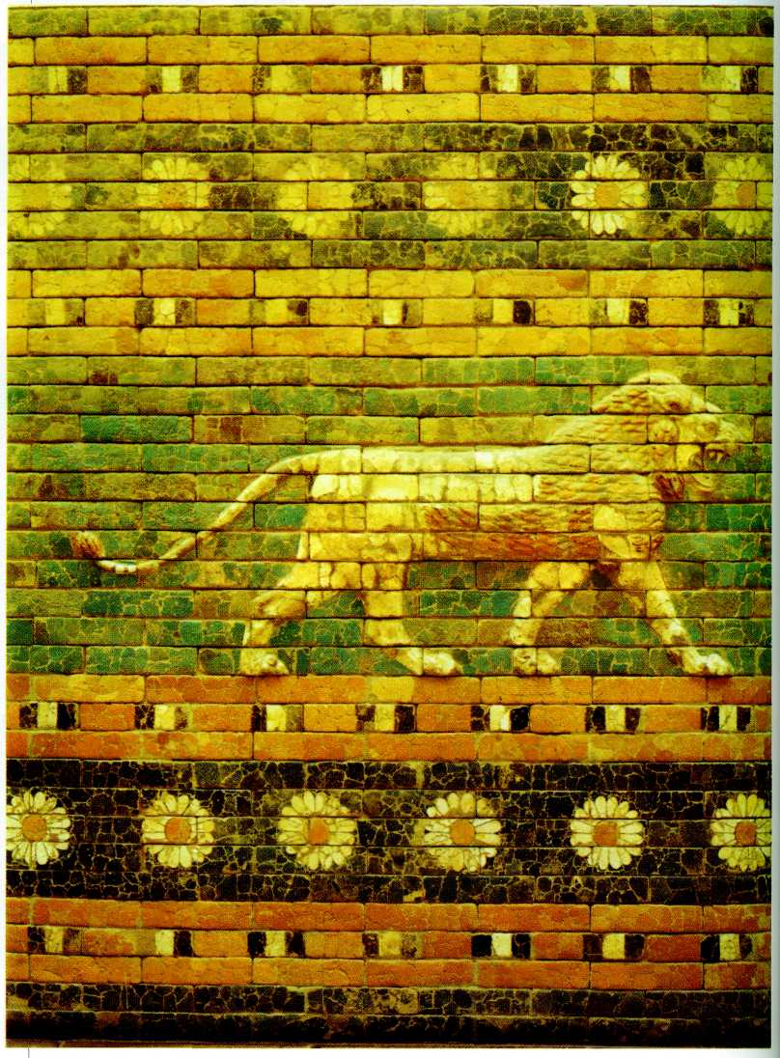
Лев. Изразцовая облицовка Дороги процессий из Вавилона.
Фрагмент. VI в. до н. э.
Государственные музеи, Берлин.
74

ИСКУССТВО ИМПЕРИИ АХЕМЕНИДОВ
Персы и мидяне — племена индоевропейского происхождения, населявшие Древний Иран, — впервые упоминаются в ассирийских хрониках IX в. до н. э. В 550 г. до н. э. персидский царь Кир II Великий (558— 530 гг. до н. э.), происходивший из династии Ахеменидов, сверг мидийского царя и присоединил Мидию к своему государству. В 539 г. до н. э. Персидское царство подчинило Вавилонию, в 525 г. до н. э. -Египет, затем распространило своё влияние на города Сирии, Финикии, Малой Азии и превратилось в гигантскую империю. Ахеменидские цари проводили гибкую и дальновидную политику по отношению к завоёванным государствам. Каждое из них объявлялось сатрапией (провинцией) Персии и должно было платить дань. При этом завоеватели не разрушали города, постоянно подчёркивали свою терпимость к традициям, религии и культуре покорённых народов: например, устраивали символические коронования на царство по местным обычаям, участвовали в церемониях поклонения местным божествам. Господство Персии на Востоке длилось около двухсот лет и было сокрушено только в 331 г. до н. э. во время восточного похода Александра Македонского.
Мидийским и персидским мастерам нелегко было найти самостоятельный путь в искусстве, поскольку их окружали памятники более древних и ярких культур, чем их собственная. И всё же, изучая и перенимая чужие традиции, они сумели создать собственную художественную систему, так называемый «имперский стиль». Ему присущи торжественность, масштабность и в то же время тщательность в отделке деталей.
Художественными центрами империи Ахеменидов были царские резиденции. В их сооружении участвовало огромное количество людей, пригнанных с захваченных территорий.
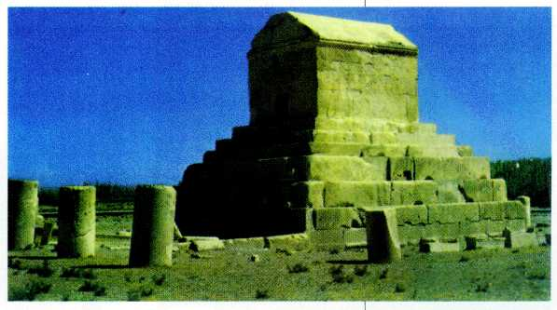
Гробница царя Кира II Великого в Пасаргадах. Около 530 г. до н. э.
Каждая из резиденций представляла собой грандиозный архитектурно-скульптурный комплекс, в котором всё подчинялось главной идее — прославлению власти царя.
Ансамбль в Пасаргадах — городе, основанном Киром II на юге Ирана в VI в. до и. э., — самый древний, и он плохо сохранился. Вероятно, его облик, строгий и даже суровый, гармонично вписывался в величественный горный пейзаж. Ансамбль включал в себя три основные постройки: масштабный вход-портал, по бокам которого в соответствии с ассирийской традицией стояли гигантские фигуры человекобыков; дворец для торжественных приёмов — апада'ну; дворцовое помещение для жилья — таджа'ру. Такая планировка типична и для всех последующих ансамблей. В Пасаргадах сохранилась гробница Кира II -строгое и массивное сооружение высотой одиннадцать метров, которое отдалённо напоминает месопотамский зиккурат. Стены её не были украшены, и только над входом размещался символ верховного бога Ахура-Мазды — большая сложной формы розетка (орнамент в форме цветка) с золотыми и бронзовыми вставками.
В планировке и оформлении царского дворца в Сузах, древней персидской столице, разрушенной ассирийцами и вновь отстроенной в правление самых знаменитых
*Александр Македонский (336—323 гг. до н. э.) — царь Македонии (одного из государств на Балканском полуострове), военачальник, создатель одной из крупнейших держав Древнего мира, которая распалась после его смерти.
75

царей: Дария I (522—486 гг. до н. э.), Ксеркса (486—465 гг. до н. э.) и Артаксеркса I (465—424 гг. до н. э.), ясно прослеживались традиции Месопотамии. Все помещения комплекса зданий были сгруппированы вокруг обширных внутренних дворов. Вход в главный двор резиденции Дария I украшал изысканный по композиции и цвету изразцовый рельеф, изображавший царскую гвардию. Оформление задней стены северного фасада — фигуры крылатых быков, также выложенные изразцами, — напоминало ворота Иштар в Вавилоне.
Особого внимания заслуживает парадная резиденция (520—460 гг.
до н. э.) царей Дария I и Ксеркса в Персе'поле, которая сохранилась лучше других, несмотря на то что в 330 г. до н. э. её пытался уничтожить Александр Македонский. Архитектурный ансамбль на высокой искусственной платформе расположен в долине, окружённой могучими скалами из чёрного базальта. Главные здания комплекса — дворцы Дария I и Ксеркса, а также ападана с парадным колонным залом, куда вела огромная лестница, украшенная многочисленными рельефами.
На рельефах запечатлены популярные в Передней Азии сюжеты: борьба с фантастическими существами, сцены царских приёмов с
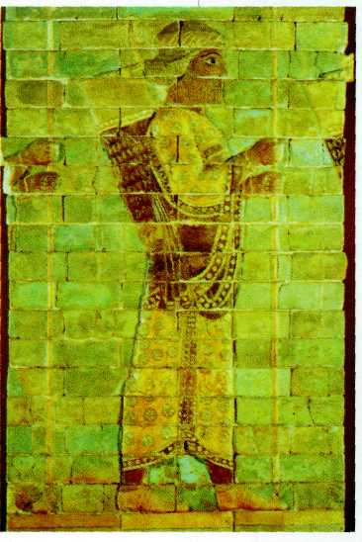
Эламский гвардеец. Изразцовый рельеф из дворца Артаксеркса в Сузах. V в. до н. э.
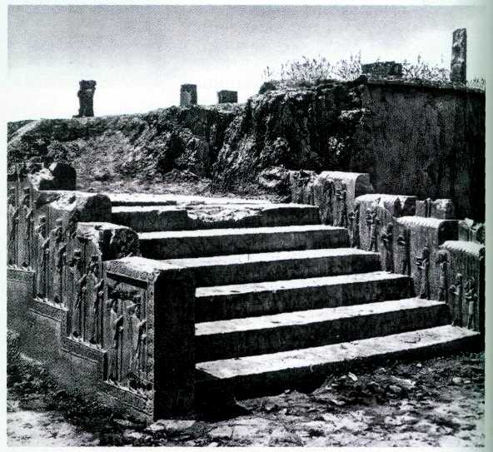
Ападана в Персеполе. Фрагмент. 520—460 г. до н. э.
ЗОРОАСТРИЗМ
В VII—VI вв. до н. э. в Древнем Иране сложилась новая религия — зороастризм. Основатель этого вероучения Заратуштра (греч. Зороастр) утверждал, что в основе мироздания лежит постоянная борьба между божествами добра и зла — Ахура-Маздой и Анхра-Майнью, начавшаяся ещё до создания Вселенной. Человек имеет свободу выбора между добром и злом, но его религиозный и моральный долг — быть на стороне добра. Важное место в учении Заратуштры занимает также почитание «священных стихий» — земли, воздуха и особенно огня (символа Ахура-Мазды). На рубеже VI—V вв. до н. э. зороастризм стал официальной религией империи Ахеменидов, претерпев, однако, ряд изменений. Ахемениды сохранили существовавшие ранее культы основных древнеиранских божеств — например, бога солнца Митры, богини воды и плодородия Анахиты, — объявив Ахура-Мазду высшим из них.
*Изразцы — плитки из обожжённой глины, часто покрытые росписями или глазурью.
76

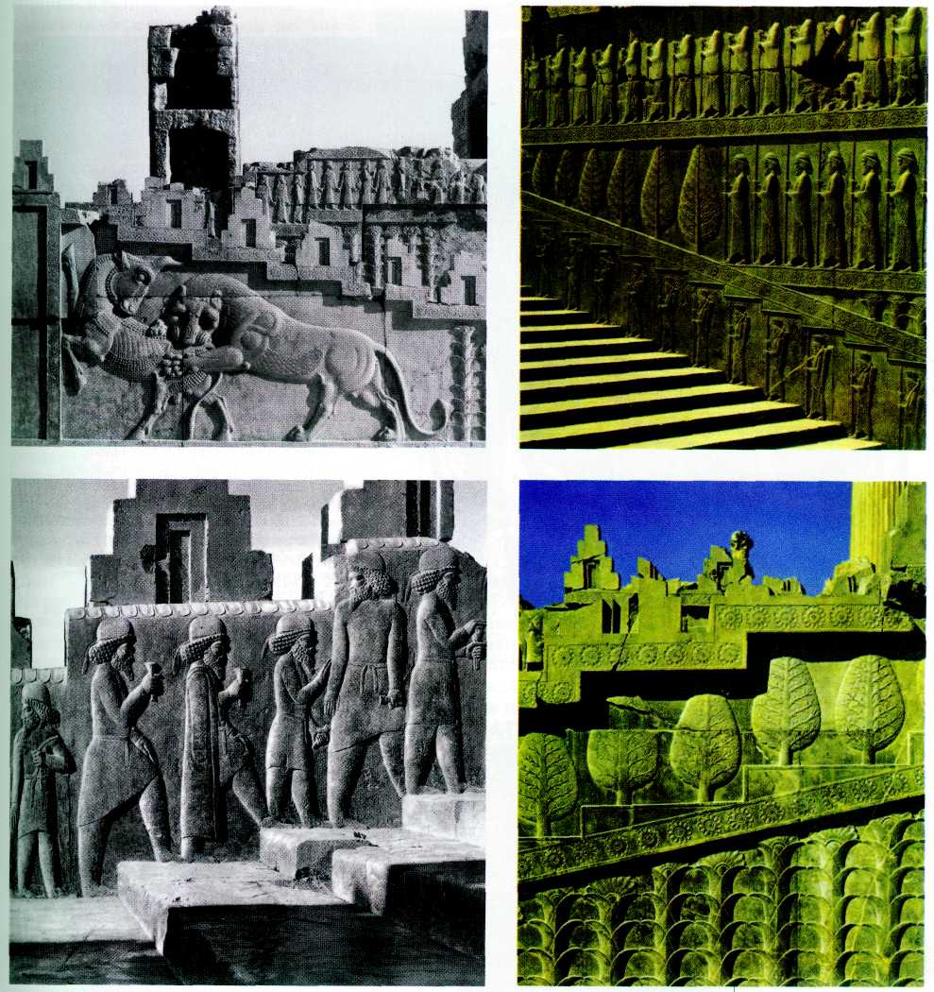
Рельефы ападаны в Персеполе. Фрагменты. 520—460 гг. до н. э.
процессиями вавилонян, мидийцев, урартов и других народов, покорённых иранцами. В парадном зале изображён царь на троне среди приближённых. Создавая рельефы, мастера из Персеполя использовали опыт ассирийских ваятелей,
но в отличие от них никогда не стремились изображать в своих произведениях сцены, в которых много движения и эмоционального напряжения. Даже посвящённые битвам композиции статичны и торжественны.
77

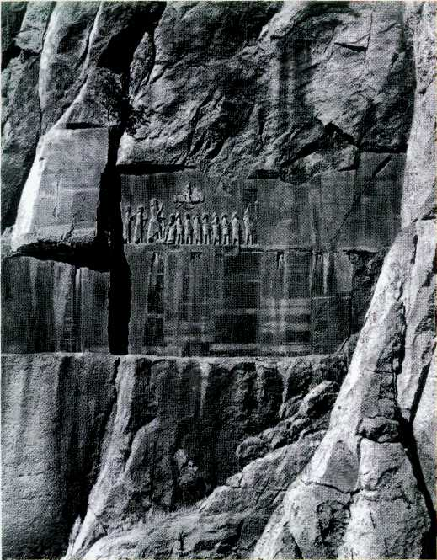
Бехистунский рельеф. Конец VI в. до н. э.
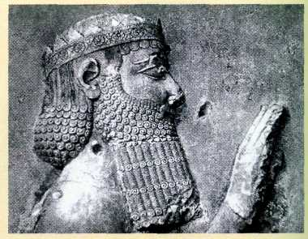
Бехистунский рельеф. Фрагмент. Конец VI в. до н. э.
В 522 г. до н. э. Бардия, младший брат персидского царя Камбиса, сына Кира II, поднял мятеж и захватил власть. По версии последующих правителей, под именем Бардии выступал самозванец — индийский маг (жрец) Гаумата, а самого Бардию убили. Правление Бардии-Гаума'ты продлилось всего семь месяцев — в результате заговора он погиб, а захвативший престол молодой аристократ Дарий (будущий царь Дарий 1) жестоко расправился со всеми его сторонниками. По приказу Дария в память об этой победе на высокой Бехистунской скале была высечена огромная композиция. Один из рельефов изображал Дария, попирающего Гаумату и его союзников. Надпись на эламском, аккадском и древнеперсидском языках гласила, что Дарий, исполнитель воли Ахура-Мазды, установил порядок и справедливость.
ИСКУССТВО ПАРФИИ
История Парфянского царства была короткой, по бурной и яркой. Территория Парфии (часть современной Туркмении и Северо-Восточный Иран) с VII в. до н. э. входила в состав могущественных держав (сначала Мидии, затем Ахеменидского Ирана, ещё позже — империи Александра Македонского и, наконец, Селевкидского царства, названного так по имени его основателя Селевка, полководца Александра Македонского). В середине III в. до н. э. кочевое племя парфов во главе со своим вождём Аршаком разгромило наместника Селевкидов и, соединившись с местным населением, создало независимое государство — Парфию, которое очень быстро превратилось в мощную военную державу. В период расцвета оно включало в себя Иран и Месопотамию, юг Средней Азии, значительную часть Сирии и современного Афганистана. Парфия оказалась единственным государством Передней Азии, устоявшим перед военным натиском Римской империи.
Таким образом, культура этого региона формировалась под воздействием как ирано-месопотамских, так и эллинистических традиций, и трудно определить, какое из двух влияний оказалось более сильным. Судьба художественного наследия Парфии сложилась драматично. Множество памятников погибло в XIX в., когда проводились археологические работы на территории Ас-
*Эллинизм (от греч. «эллины» — «греки») — античное искусство конца IV—I вв. до н. э., распространившееся в результате завоеваний Александра Македонского.
78

сирии и Южной Месопотамии: торопясь быстрее добраться до самых глубоких и древних участков грунта, суливших сенсационные открытия, археологи-любители безжалостно разрушали находившиеся выше слои парфянской культуры. Уцелевший археологический материал долгое время не могли оценить по достоинству. Безусловно, на фоне прославленных памятников из Ассирии, Вавилона или империи Ахеменидов парфянское наследие выглядит скромно. Справедливо также и то, что парфянские мастера стремились соединить в своих произведениях черты разных стилей в ущерб поискам собственного пути в искусстве.
При раскопках города Старая Ниса были обнаружены интересные постройки, но большинство из них довольно плохо сохранилось. Так называемый Квадратный дом (II в. до н. э.) — здание с двенадцатью комнатами, расположенными вокруг внутреннего двора. Любопытно, что комнаты оказались замурованными вместе с находившимися в них произведениями искусства. Не исключено, что Квадратный дом представлял собой комплекс сокровищниц, созданных в память об умерших царях. О подобном обычае упоминал древнегреческий историк Страбон.
Другой памятник в Старой Нисе — Круглый храм (II в. до н. э.). Учёные до сих пор не пришли к единому мнению относительно его назначения. Одни предполагают, что это святилище, возведённое в честь царя Митридата (около 170—138 или 137 гг. до н. э.), тем более что древнее название города — Митридатокерт. Другие специалисты считают Круглый храм погребальным сооружением — мавзолеем, так как использованные в нём архитектурные формы (круг и квадрат) имели символическое значение. Круг был связан с представлениями о небе, а квадрат означал четыре стороны света и символизировал землю.
Самая интересная часть парфянского наследия — произведения декоративно-прикладного искусства. Это и металлические статуэтки, и детали мебели, но прежде всего — ритоны из слоновой кости. Горловина ритона украшалась рельефом, как правило, на античный сюжет: например, изображением ритуального шествия в честь греческого бога виноградарства и виноделия Диониса. Парфянские мастера старались не выходить за рамки
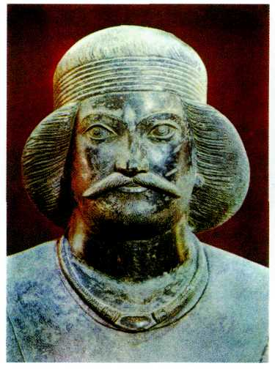
Голова бронзовой
статуи из Шами.
I в. до н. э. — I в. н. э.
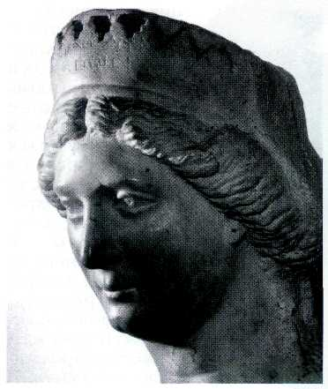
Парфянская царица. I в. н. э.
Археологический музей, Тегеран.
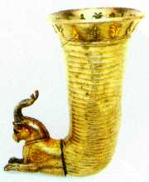
Ритон из Старой Нисы. II—I вв. до н. э.
Туркмения.
*Ритоны — декоративные кубки для вина в виде рога, завершающиеся обычно фигуркой животного. Однако встречались ритоны и в виде головы человека или животного.
79

греческой традиции, и тем не менее в их произведениях нашли отражение местные представления о красоте лиц и пропорций.
Парфянское царство постигла участь многих государств, созданных военной силой, — оно погибло в 224 г. н. з. в результате восстания персидских племён. Царская власть перешла к наместнику Персии Ардаширу I (227—241 гг.), происходившему из рода Сасанидов.
ИСКУССТВО ИМПЕРИИ САСАНИДОВ
Искусство этой империи, поглотившей Парфию, формировалось в период, когда в культуре Передней Азии совершался переход от античности к Средневековью. Сасаниды, будучи иранской династией, строили своё государство по образцу державы Ахеменидов, тем самым устанавливая наследственную связь с великими государями Древнего Ирана. Подобно Ахеменидам, Сасаниды насаждали в обществе представления о божественном происхождении власти правителя-шахиншаха — «царя царей». Государственной религией они избрали зороастризм. Сасанидское искусство возродило традицию монументального зодчества и скальной скульптуры эпохи Ахеменидов. Возведённые на высоких каменных террасах величественные храмовые комплексы и высеченные на скалах гигантские рельефы прославляли могущество и утверждали божественную сущность царской власти.
В эпоху Сасанидов в ансамбле иранского зороастрийского храма огня появился чартак (от перс. «чахартак» — «четыре арки»). В плане это квадратное четырёхарочное здание с куполом в центре. Обычно его строили из тёсаного камня и покрывали штукатуркой. Чартаки возводили на склоне или вершине горы, недалеко от ручья, реки или пруда; в них совершали религиозные церемонии перед огнём.
В архитектуре сасанидских дворцов важное место занимал айва'н — высокий сводчатый парадный зал без передней стены. Установленный перед квадратным купольным залом, айван придавал зданию особую торжественность. Дворец Сасанидов в Ктесифоне, в пятидесяти километрах от Багдада (Ирак), построенный в V—VI вв. и разрушенный землетрясениями и временем, благодаря своему всё ещё существующему айвану, даже в руинах сохранил образ небывалой мощи и царственного величия.
Резчики по камню времён Сасанидов продолжали художественную традицию, сложившуюся в официальном искусстве империи Ахеменидов. Гигантские изображения на рельефах представляли военные триумфы, охоты царя, сцены вручения ему богом венца власти.
В сасанидских рельефах сформировался канон официального портрета. Лицо шахиншаха, наследника престола или знатного вельможи изображали на рельефах в профиль, С особой тщательностью мастера изображали причёску и головной убор со знаками отличия портретируемого и сложной символикой, связанной с его божественным покровителем. Изображения царей сопровождались надписью, в которой указывался стандартный титул шахиншаха: «Поклоняющийся Ахура-Мазде, владыке, царь царей Ирана, происходящий от богов». Сложились и правила изображений зороастрийских божеств в облике человека. Ахура-Мазда на рельефах выглядел так же, как и шахиншах, но бога венчала зубчатая корона. Сол-
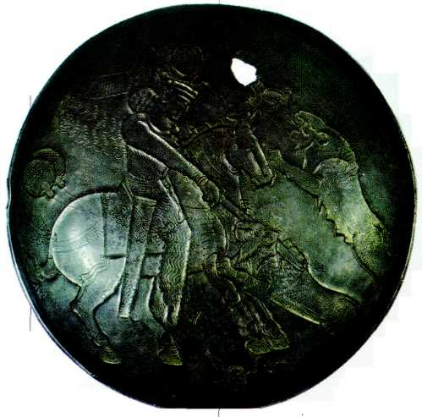
Царская охота на львов. Рельеф на чаше.
80

нечное божество Митру представляли в виде вооружённого мечом и облачённого в царские одежды мужчины с лучистым диском за головой. Божество стояло на стилизованном цветке лотоса. Богиню воды и плодородия Анахи'ту изображали в одеянии царицы и в зубчатом венце Ахура-Мазды.
Декоративное искусство Сасанидской империи ярче всего представлено сохранившимися серебряными сосудами с рельефными, чеканными и накладными золочёными изображениями царской охоты, зороастрийских благопожелательных символов в виде растений и животных, мифологических персонажей.
В VII в. империя Сасанидов была завоёвана арабами. Её искусство, завершив историю древнеиранской художественной культуры, стало
чем фундаментом, на котором позднее возникло и пышно расцвело искусство средневекового Ирана.
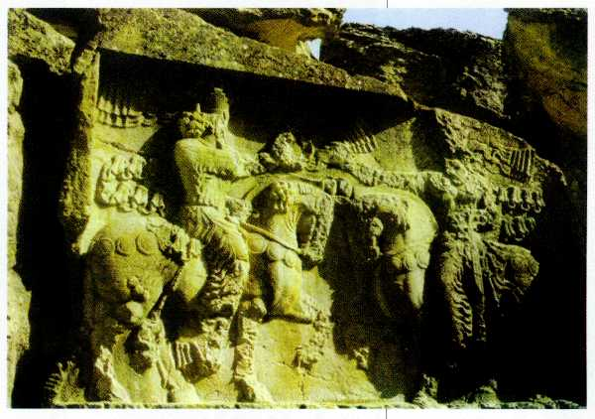
Царь Шапур I, получающий венец власти от бога Ахура-Мазды. 243—273 гг. Накш-и-Раджаб близ Персеполя.
